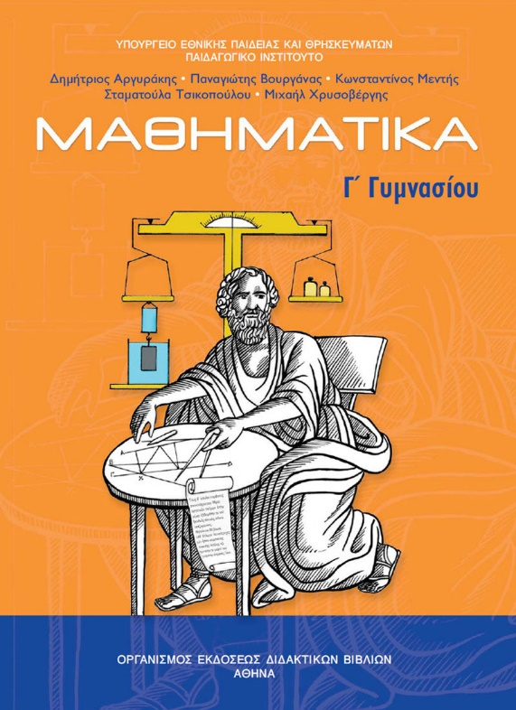

ΜΑΘΗΜΑΤΙΚΑ Γ ΓΥΜΝΑΣΙΟΥ

Η ύλη για τις εξετάσεις του σχολικού έτους 2017-2018

Άλγεβρα: Κεφάλαιο 1: 1.2, 1.3, 1.4, 1.5,1.6, 1.8
Κεφάλαιο 2: 2.2, 2.5
Κεφάλαιο 3: 3.1,3.2, 3.3

Γεωμετρία: Κεφάλαιο 1: 1.1, 1.5
Κεφάλαιο 2: 2.1, 2.2,2.3

